附件2

2026年湖北省学校体育科学大会
学术交流相关信息及要求

2026年湖北省学校体育科学大会将于2026年6月12日- 14日在湖北民族大学召开，现将学术交流相关信息及要求说明如下。
一、会议安排
（一）6月12日下午报到（14:00—20:00）
（二）6月13日上午8:00
1.大会开幕式、专家辅导报告及主题报告
地点：湖北民族大学工程实验实训中心多功能厅
2.墙报交流
地点：湖北民族大学9-德智楼一楼
（三）6月13日下午13:30
大会报告
地点：湖北民族大学9-德智楼楼
（四）6月14日上午
离会
二、学术考勤
（一）大会建立严格的学术考勤制度，在大会报到基础上，获奖作者需到场完成大会报告或墙报交流。
（二）原则上会议代表应为录取论文的第一作者，如第一作者因特殊原因无法参会，可授权该篇论文其他作者代为参会并完成学术交流，他人不能代为参会。
三、学术交流要求
（一）大会报告
参会人员应根据大会指定的时间、场次到场进行口头报告交流。报告时间为5分钟，内容为录取论文相关研究成果的主要观点和结论建议。请提前制作报告相关PPT，并提前15—20分钟到达会场，做好PPT拷贝等准备工作（时间、场次将于近期在“2026年湖北省学校体育科学大会通知”QQ群公布）。
大会报告会场将邀请该学科领域的专家作为会场主持人，在所有报告结束后安排集中讨论，并由主持人向参会人员颁发获奖证书。
（二）墙报交流
本次大会采用现场纸质墙报形式进行学术交流。由参会人员自行制作、印刷墙报，在6月12日报到时张贴至指定区域（场地、编号等信息将于会前公布），大会将统一提供粘贴用胶。张贴完毕后，论文作者与墙报合影，凭此于6月13日13:30后至墙报粘贴处领取获奖证书。
请录取为墙报交流的论文作者严格按照以下规格尺寸制作、打印墙报。
- 尺寸：墙报图长80cm*宽120cm；
- 题目：不小于165PT，宋体；
- 作者姓名：100PT；
- 正文内容：文字不小于38PT，文字数量不超过2500字，黑体；
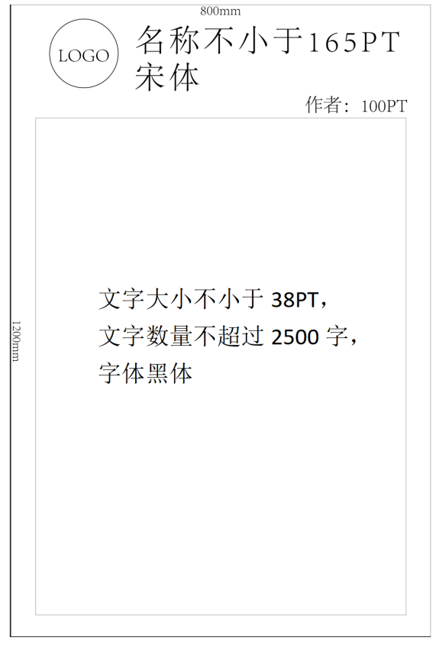
- 因墙报需在会场悬挂2天，建议使用轻便、结实且便携的纸张来印制，如写真相纸、写真pp纸等。
注：logo可以使用本校校徽。作者可自行设计墙报版式、配色，在摘要基础上增加展示内容（如作者信息），简洁美观即可。
四、其他信息
大会将为所有完成注册缴费的参会人员配置参会资料、论文摘要汇编、场次排期，12日晚餐、13日午餐和晚餐等权益。获奖论文作者如未按大会学术交流要求完成交流任务，则不颁发获奖证书、不予退费。
大会学术交流活动具体场次、时间安排，以及大会相关信息将在近期陆续发布。请各位参会人员留意“湖北省体育科学学会”小程序和“2026年湖北省学校体育科学大会通知”QQ群，获取大会最新信息。

